计算机学院—Web前端框架技术—期末考核

**Vue项目开发**

**项目名称** 四川航天扶贫购物系统

**姓 名** 唐志平

**学 号** 202211052

**班 级** G22计算机应用技术7班

**成 绩**

提交时间：2024年6月23日

目录

1 前言 3

1) 项目背景 3

2) 需求分析 3

3) …… 3

2 Vue 使用和功能实现 3

1) 目录结构 3

2) AAA组件设计 3

3) BBB组件设计 3

4) …… 3

3 系统功能和内容 3

1) 主页界面 3

2) 产品展示界面 3

3) 购物车界面 4

4) …… 4

4 响应式设计和用户体验 4

1) 主页界面设计与体验 4

2) 产品展示界面设计与体验 4

3) …… 4

5 创新性和解决方案的独特性 4

1) 登录功能创新 4

2) 用户权限创新 4

3) …… 4

1. 前言
2. 项目背景

四川省是中国的农业大省，拥有丰富的自然资源和优质的农产品。然而，由于地理位置偏远和交通不便，许多贫困地区的农产品难以进入主流市场，导致当地农民的收入较低，生活水平难以提高。为了破解这一难题，我们决定利用先进的航天技术和电子商务平台，开发一个专门用于销售四川贫困地区农产品的扶贫购物系统。

这个系统的设计初衷是通过构建一个便捷高效的线上销售平台，将偏远贫困地区的优质农产品直接对接到城市消费者手中，减少中间环节，提高农民收入。同时提升农产品的生产和物流效率，确保产品质量和供应链安全.

我们的目标不仅是帮助贫困地区的农民增加收入，摆脱贫困，还希望通过这一平台推动当地电商基础设施的建设和人才培养，促进区域经济的可持续发展。通过整合航天技术和电子商务的优势，我们相信可以为四川的扶贫工作带来新的思路和实际成效，实现精准扶贫和乡村振兴的双重目标。

1. 需求分析

四川航天扶贫购物系统旨在通过线上平台销售四川贫困地区的优质农产品，助力扶贫工作。系统将使用Vue技术开发前端界面，至少包含首页、关于、个人中心、登录和注册四个页面。

1. 技术需求
   * 前端
     + 使用Vue.js框架进行前端开发。
     + 通过axios请求后端接口进行数据操作。
     + 确保前后端分离的架构设计，提升系统的扩展性和维护性。
   * 后端
     + 使用Servlet技术
     + 后端提供RESTful风格API供前端调用
     + 确保前后端分离的架构设计，提升系统的扩展性和维护性。
     + JWT鉴权
2. 页面需求
   * **首页**
     + 显示系统的主要功能和特色产品。
     + 包括导航栏、轮播图、产品推荐等模块。
   * **关于**
     + 介绍系统的背景、宗旨和开发团队。
     + 包括系统简介、扶贫理念、合作伙伴等内容。
   * **个人中心**
     + 用户个人信息管理界面。
     + 包括个人资料查看与修改、订单管理、收藏商品等功能。
3. Vue 使用和功能实现
4. 目录结构

见下页图

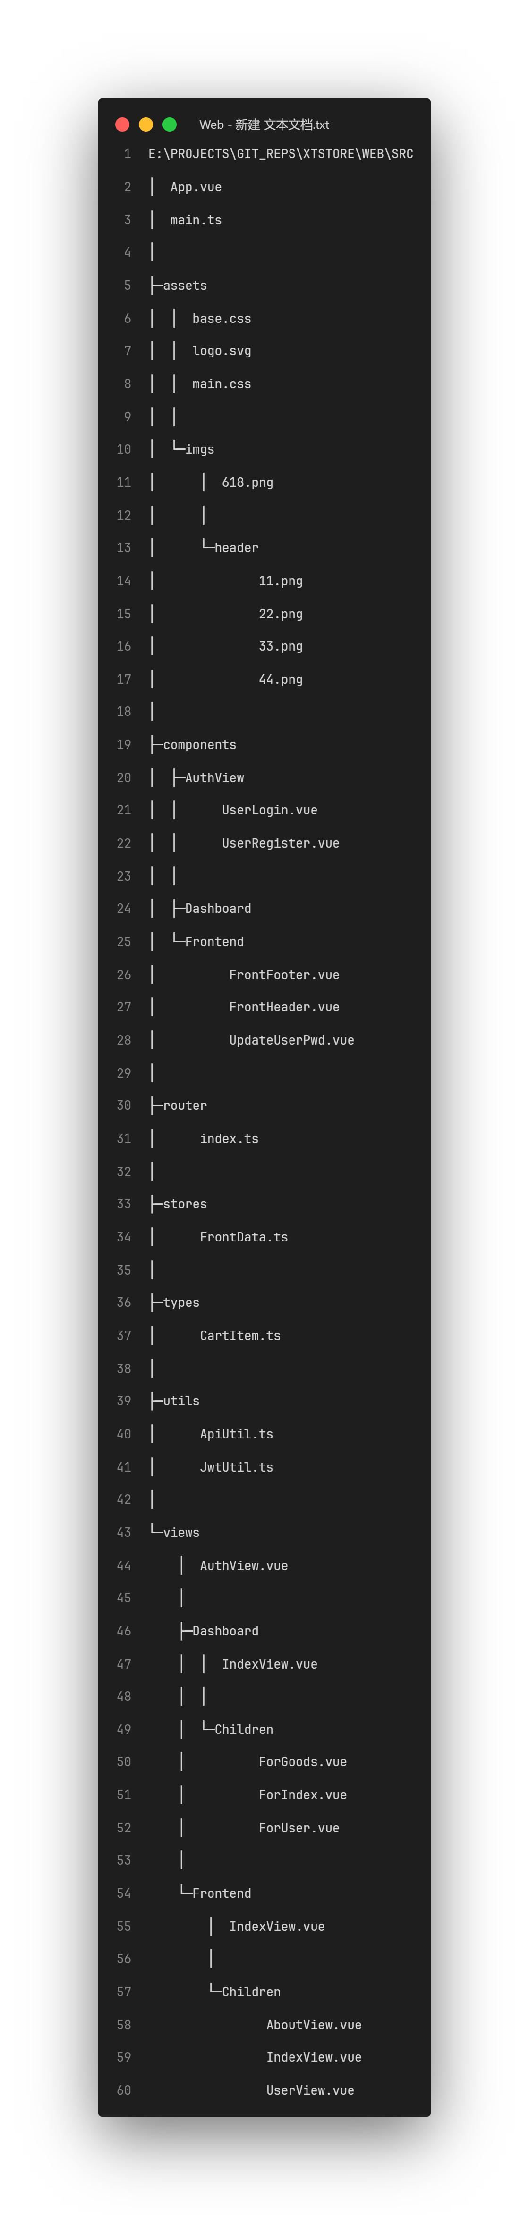

1. src\components\AuthView\UserLogin.vue组件设计

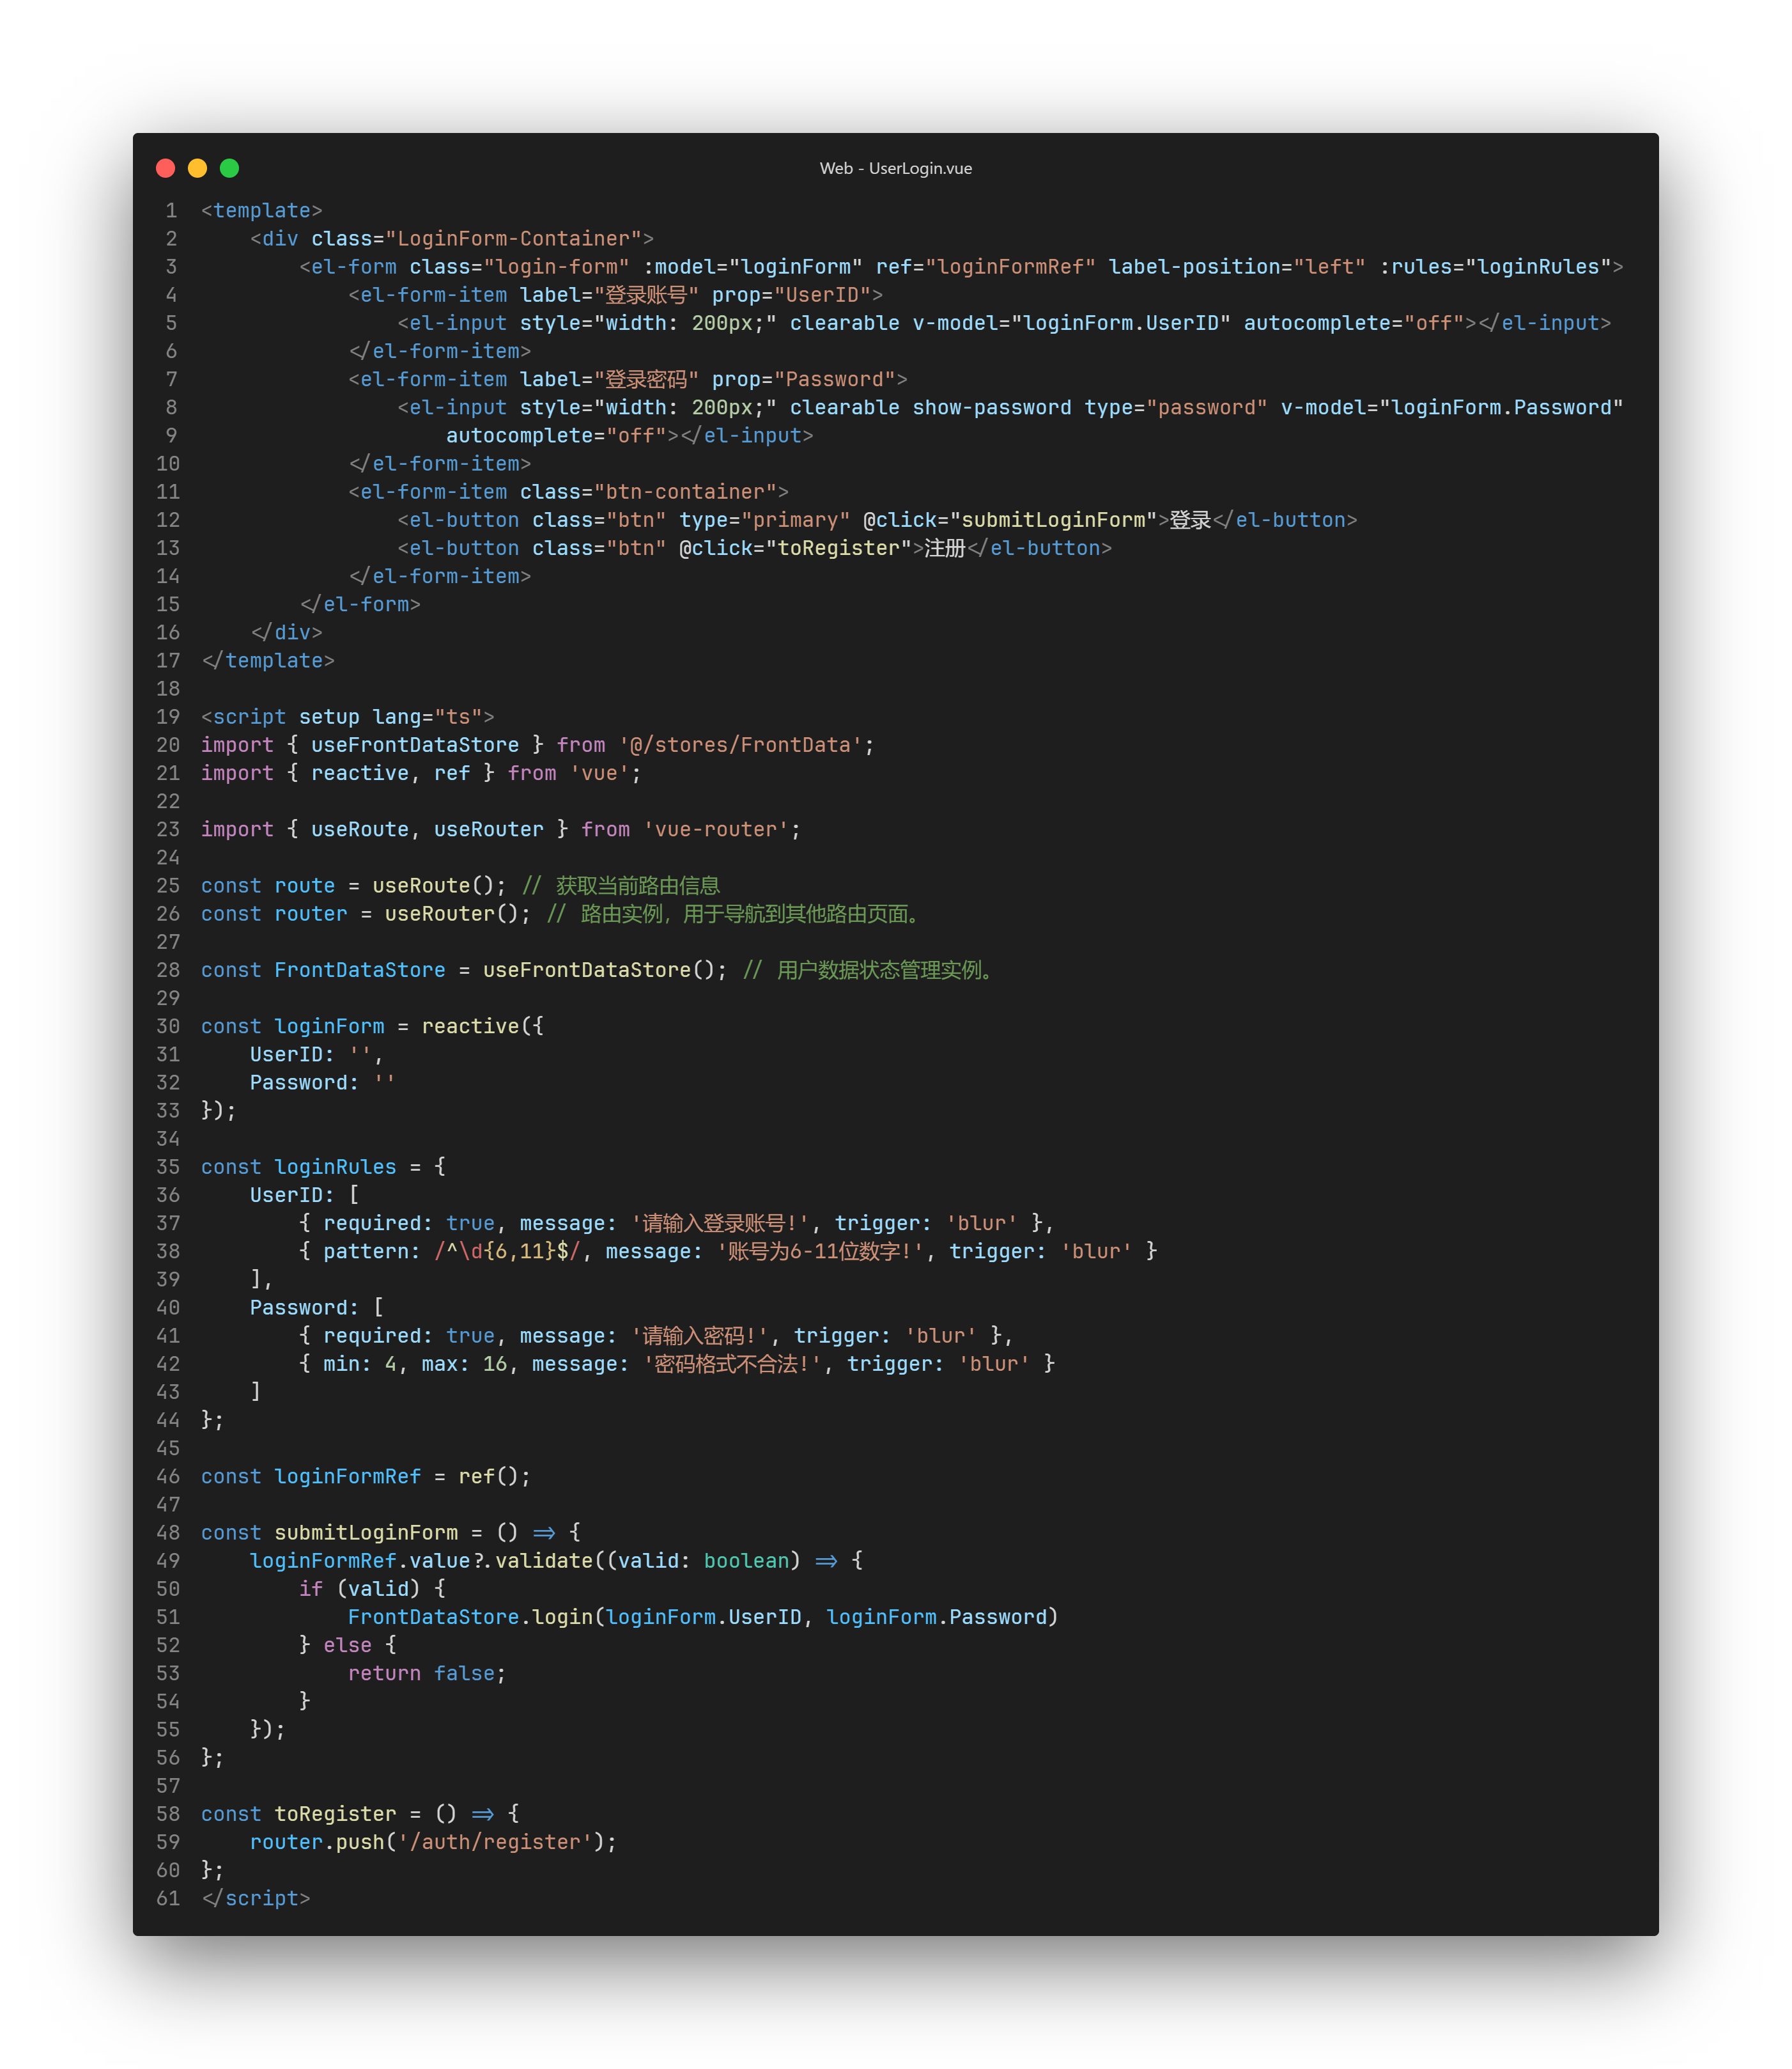

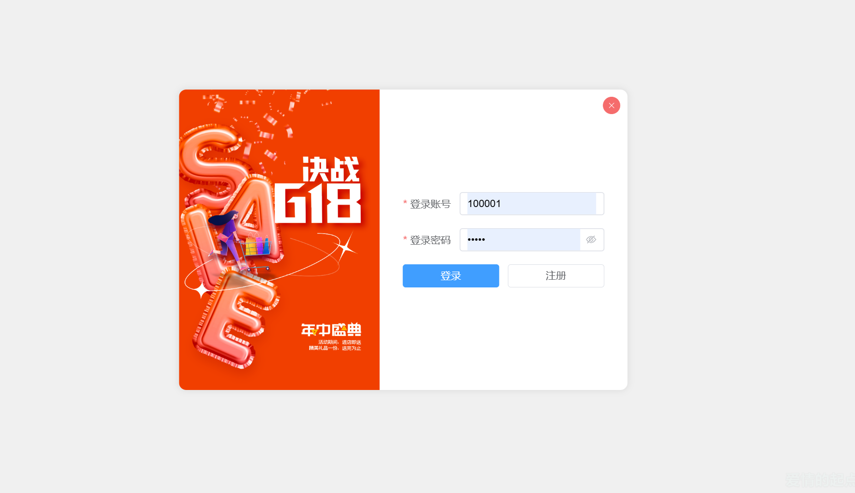

1. src\components\AuthView\UserRegister.vue组件设计

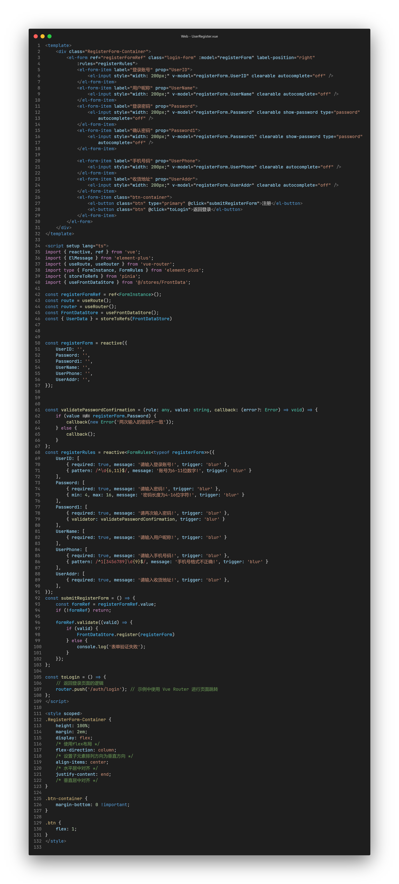

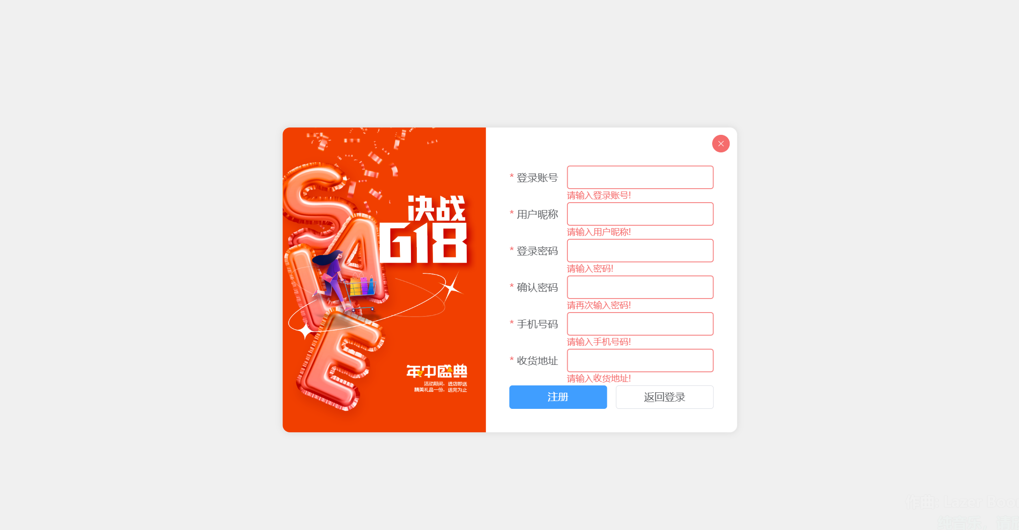

1. src\views\AuthView.vue组件

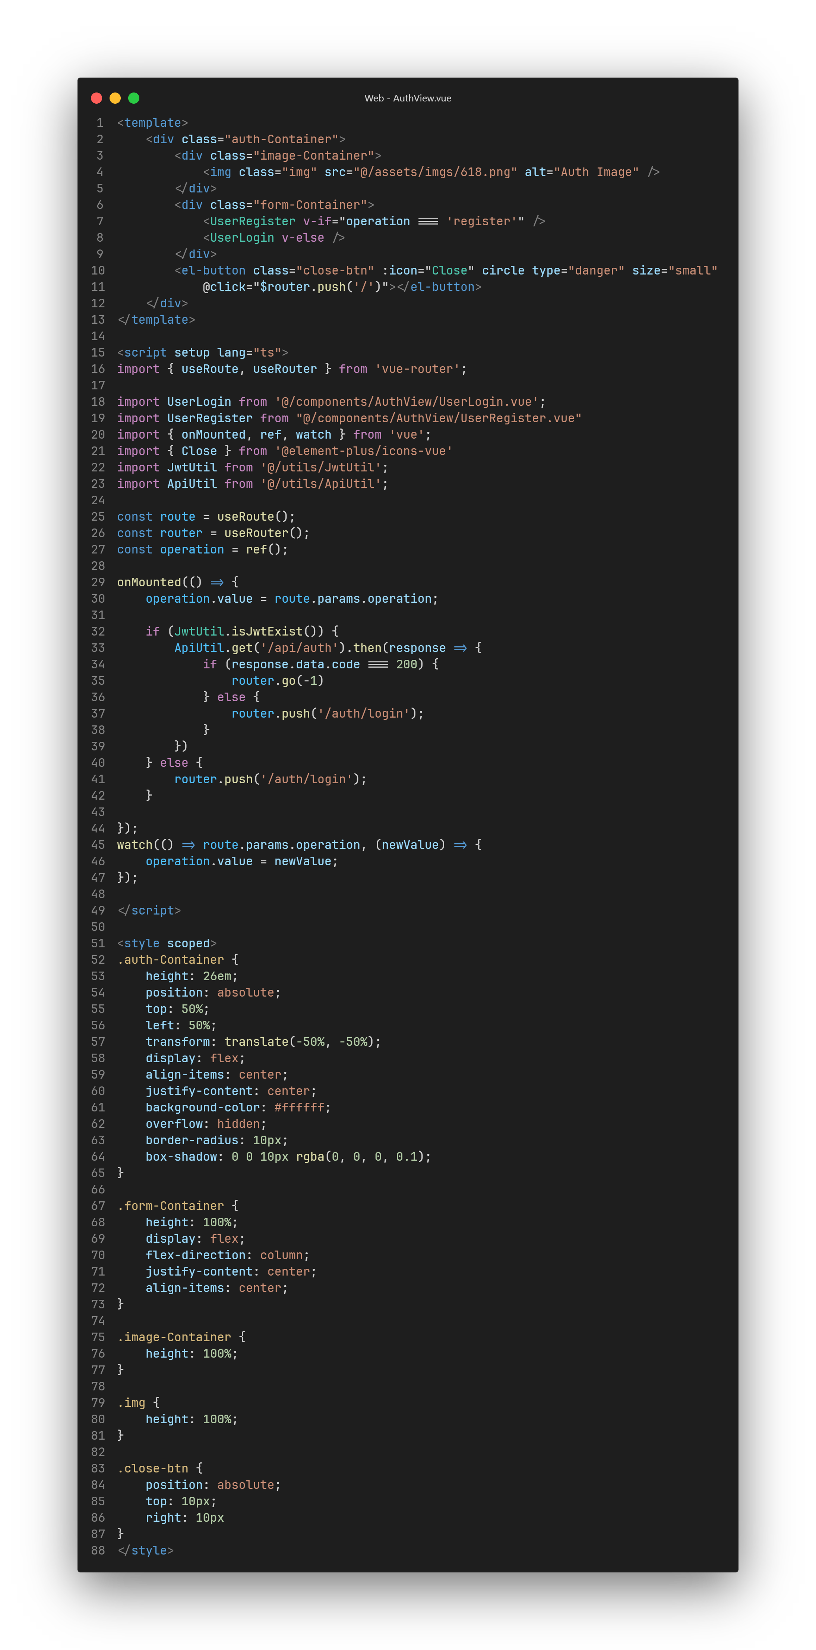

此组件引入了登录和注册组件

1. 系统功能和内容
2. 主页界面

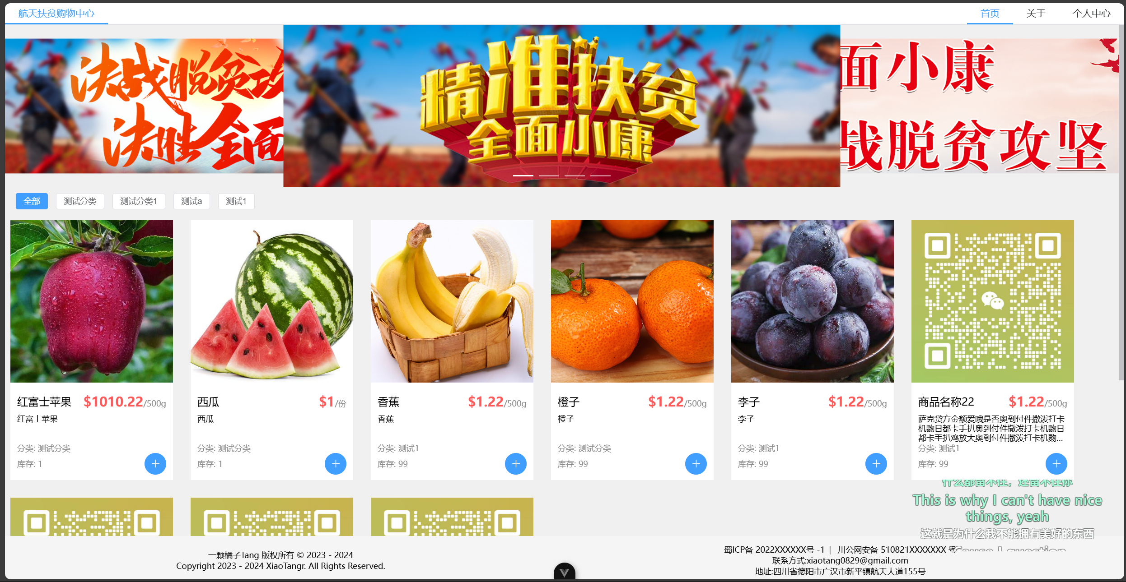

1. 购物车界面

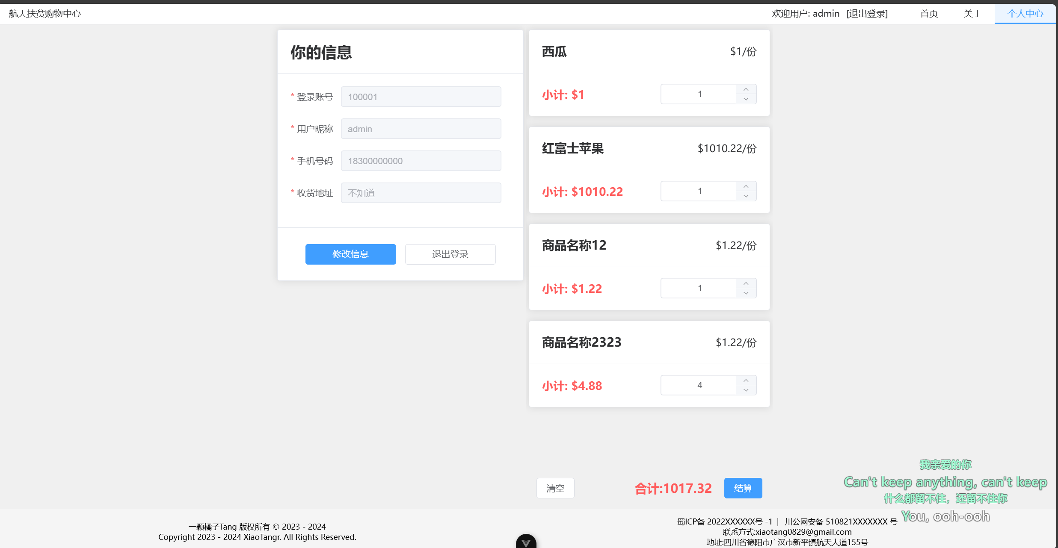

1. 关于界面

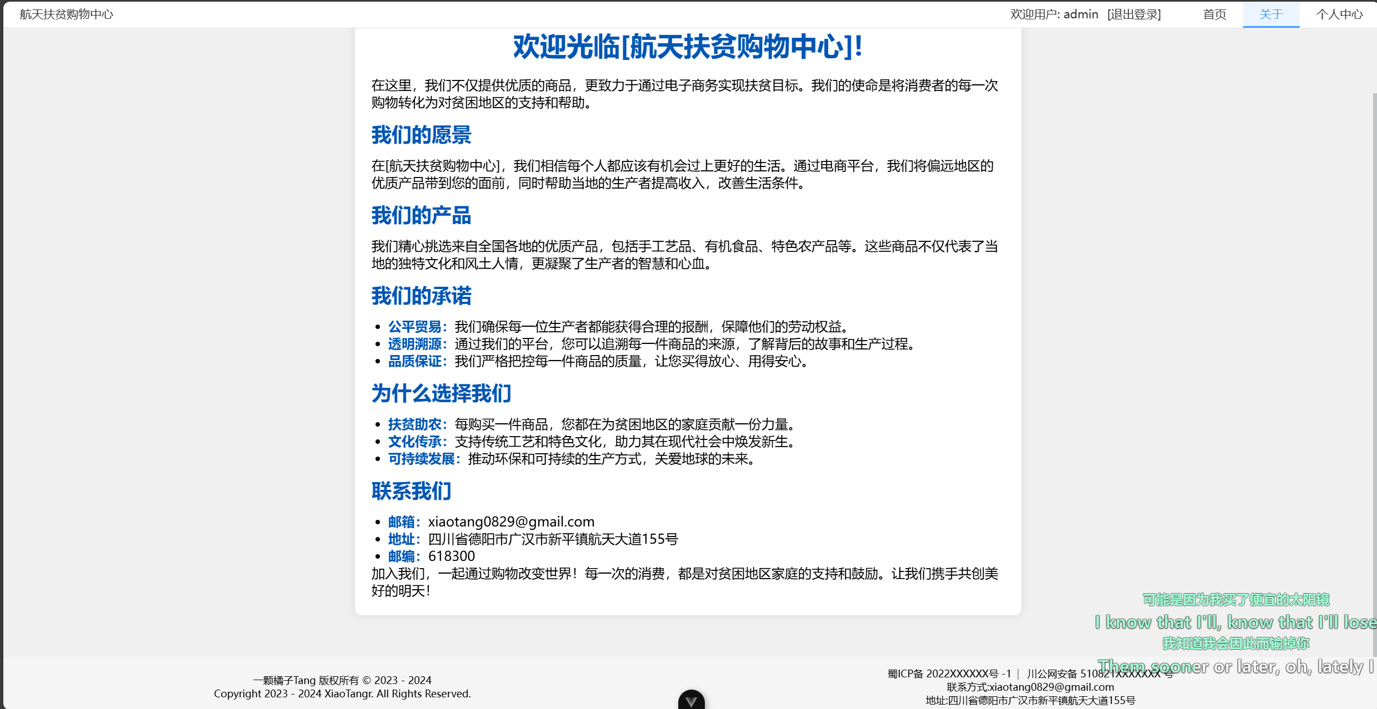

1. 响应式设计和用户体验

使用 Pinia 和 Vue 3 的数据存储模块 useFrontDataStore，用于管理前端应用的数据和状态。它包括用户管理、商品管理和购物车管理等功能，并与后端进行数据交互。下面是对该代码所有功能的详细描述：

* 全局功能
  + **数据初始化**：DataInit 方法检查 JWT 是否存在，如果存在则获取用户数据和购物车数据，并从数据库中获取商品数据。
* 用户管理功能
  + **用户数据**：UserData 是一个包含用户信息的对象，如用户 ID、密码、用户名、电话、地址和购物车等。
  + **JWT 管理**：UserJwt 存储用户的 JWT，用于认证和授权。
  + **登录**：login 方法通过 API 验证用户凭证，成功后保存用户数据和 JWT，并根据用户类型跳转到不同的页面。
  + **注销**：logout 方法删除 JWT，重置用户数据，并跳转到首页。
  + **注册**：register 方法通过 API 注册新用户，成功后保存用户数据和 JWT，并跳转到登录页面。
  + **删除账户**：deleteAccount 方法通过 API 删除用户账户，成功后提示用户。
  + **更新用户数据**：updateUserData 方法通过 API 更新用户信息，成功后保存新的用户数据。
  + **更新用户密码**：updateUserPwd 方法通过 API 更新用户密码，成功后注销用户。
  + **通过 JWT 获取用户数据**：getUserDataByJwt 方法通过 JWT 获取用户数据，并保存到 UserData 中。
* 商品管理功能
  + **商品列表**：GoodsList 存储从数据库中获取的所有商品数据。
  + **UI 商品列表**：UIGoodsList 存储在前端显示的商品数据，可以根据分类筛选。
  + **分类列表**：CateList 存储商品分类数据。
  + **当前分类**：activeCate 存储当前选中的分类。
  + **判断 UI 商品列表是否有商品**：hasUIGoods 是一个计算属性，用于判断 UIGoodsList 是否为空。
  + **从数据库获取商品数据**：getGoodsfromDB 方法从数据库获取商品数据和分类数据，并存储在相应的列表中。
  + **根据分类设置 UI 商品列表**：setUIGoodsListByCateName 方法根据分类名称筛选商品，并更新 UIGoodsList。
* 购物车管理功能
  + **临时购物车**：tempUserCart 存储临时购物车数据，用于在用户未登录时暂存购物车内容。
  + **从数据库获取购物车数据**：getCartfromDB 方法从数据库获取购物车数据，并更新 tempUserCart 和 UserData 中的购物车数据。
  + **添加商品到临时购物车**：addToTempCart 方法根据商品 ID 查找商品，并将其添加到临时购物车中，如果商品已存在则数量加 1。
  + **清空临时购物车**：clearTempCart 方法清空临时购物车中的所有商品。
  + **将临时购物车保存到数据库**：saveCarttoDB 方法将临时购物车数据保存到数据库中，成功后更新 UserData 中的购物车数据。
* 路由和消息提示功能
  + **路由管理**：使用 useRouter 获取路由实例，处理页面跳转。
  + **消息提示**：使用 ElMessage 进行消息提示，告知用户操作结果（成功或失败）。
* API 实用工具
  + ApiUtil：用于与后端进行 HTTP 请求交互（get, post, put, delete）。
  + JwtUtil：用于管理 JWT（检查是否存在、获取、删除 JWT）。

通过这些功能，代码实现了一个完整的前端数据管理和用户交互模块，涵盖用户注册、登录、注销、更新信息、管理商品和购物车等操作，并与后端进行数据同步。

1. 创新性和解决方案的独特性
2. 登录功能创新
   1. 项目使用UI库：Element-Plus
   2. 项目除了首页、关于、登录和注册页面之外的页面均使用VueRouter路由拦截功能进行登录状态检查，如果访问需要登录的页面而未登录，则会跳转到登录页面
3. 用户权限创新
   1. 本项目除了部分Get接口外，其他接口均使用JWT进行鉴权，未鉴权成功的访问均会被拒绝。
4. 其他
   1. 响应数据创新：后端通过自己编写的ResponseSendUtil类，实现了以同一格式返回请求结果，便于前端处理请求结果
   2. 统一状态码，便于前端解析。